铝合金门窗定制小技巧 耐看又耐用!
铝合金门窗定制在门窗行业中已经非常成熟。随着行业发展，铝合金门窗定制可以说是遍地开花。在众多选择中，如何选到耐看又耐用的产品呢？
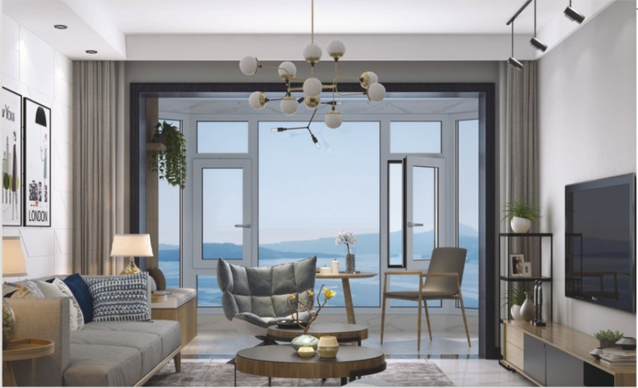
- 不能“徒有其表”！
颜值当道的今天，不少铝合金门窗定制也开始走起了颜值路线。很多消费者还会发现，有些颜值颇高的产品，价格还非常低廉！这样的产品真的是高性价比吗？
其实，很多廉价看起来颜值又很高的产品，并非高品质产品。真正的高品质铝合金门窗定制产品最基本的要求，一定是符合国家相关标准的！对于铝合金门窗产品使用的铝型材的厚度、强度和氧化膜一般都符合国家标准。比如如国家有关规定：铝合金门窗用铝型材的壁厚应不低于1.4mm，氧化膜厚度应达到10微米等。
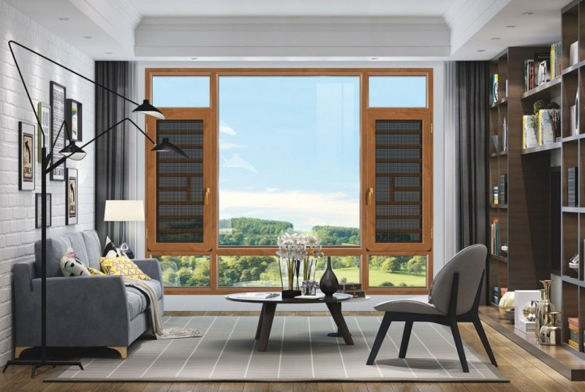
而高颜值低价格的产品不是达不到标准，就是在刚刚够标准，在使用寿命以及使用舒适性等方面会大打折扣。此外，产品的高颜值也会因为风吹日晒而快速降低。
如果消费者考虑长期使用，还是不要选择这类产品。
- 标准化与专业化
好的铝合金门窗定制，不仅需要生产的产品具有高标准，同时也要求工人师傅的安装技术同样专业。帕莱德铝合金门窗定制产品，设计师会根据室内外环境、使用需求等进行个性化设计。产品通过高端智能工厂社会进行高标准、高专业、高精度生产，确保每一件铝合金门窗产品切线光滑，角度一致，方便工人师傅安装，确保门窗拼接处的密封性以及开关的顺滑程度。
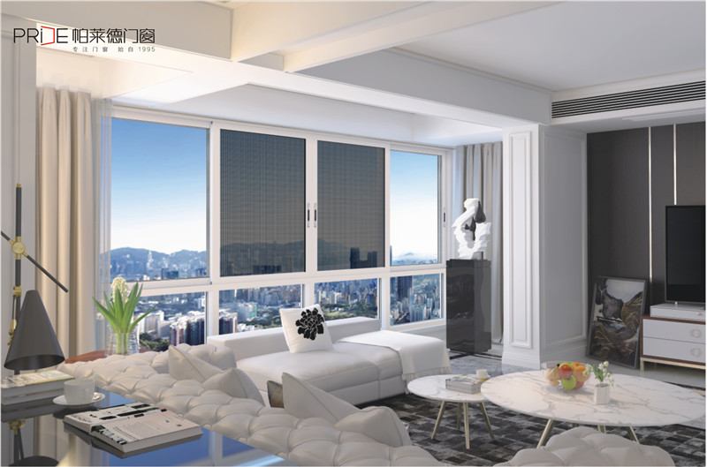
帕莱德铝合金门窗定制，一户一设计，个性化解决每个空间的需求，让消费者能够享受到满意的室内生活。

